Промежуточная аттестация по английскому языку за 1 полугодие 5 класса
Спецификация работы
Характеристика структуры и содержания контрольно-измерительных материалов
КИМ состоит из двух частей: письменной (разделы 1-5, включающие задания по аудированию, чтению, задания на контроль лексико-грамматических навыков учеников и знания речевого этикета); устной (раздел 6, содержащий задания по говорению).
1 .Назначение КИМ - оценить уровень усвоения учащимися материала тем 1-6
- Документы, определяющие содержание диагностической работы
Содержание теста определяется на основе Федерального государственного образовательного стандарта основного общего образования
- Характеристика структуры КИМ
Работа включает 58 заданий. Распределение заданий КИМ по типам даётся в таблице 1.
Таблица 1. Распределение заданий по типам
Раздел теста | Число заданий | Тип задания | Уровень сложности задания | Максимальный балл
Раздел 1 (лексика) | 24 | КО | Б | 24
Раздел 2 (грамматика) | 15 | КО | Б | 20
Раздел 3 (речевой этикет) | 6 | ко | Б | 12
Раздел 4 (чтение) | 7 | ко | Б | 14
Раздел 5 (аудирование) | 5 | ко | Б | 10
Раздел 6 (говорение) | 1 | РО | П | 7
Итого | 58 |  |  | 87
КО - задания с кратким ответом, РО - задания с развернутым ответом

- Жанрово-стилистическая принадлежность текстов, используемых
в разделе 5 (задания по аудированию) и разделе 4 (задания по чтению)
В разделе 5 (задания по аудированию) используются высказывания собеседников в распространенных стандартных ситуациях повседневного общения по теме разделов 1-5 учебника. Длительность звучания текста для аудирования - 1,5-2 минуты.
В аудиозаписи все тексты звучат дважды. Тексты для аудирования звучат в исполнении носителей языка.
В разделе 4 (задания по чтению) используются художественные тексты.
Объем текстов для чтения - 100-120 слов.
Языковая сложность текстов для аудирования и чтения соответствует базовому уровню сложности теста.
Тематическое содержание текстов для аудирования и чтения определяется предметным содержанием речи, представленном в разделах 1-6 учебника..
- Распределение заданий КИМ по содержанию, проверяемым умениям и способам деятельности
В тесте проверяется иноязычная коммуникативная компетенция учащихся 5 класса. Тест нацелен на проверку речевых умений выпускников в четырех видах речевой деятельности (аудировании, чтении, письме, говорении), а также некоторых языковых навыков. В частности, в экзаменационной работе проверяются:
- умение понимать на слух основное содержание прослушанного текста и умение понимать в прослушанном тексте запрашиваемую информацию;
- умение читать текст с пониманием основного содержания и умение понимать в прочитанном тексте запрашиваемую информацию;
- навыки использования языковых единиц в коммуникативно-значимом контексте;
- умение устного иноязычного общения в предлагаемых коммуникативных ситуациях.
- Дополнительные материалы и оборудование
Перечень дополнительных материалов и оборудования утвержден приказом Рособрнадзора. Каждая аудитория для проведения письменной и устной части теста по иностранным языкам должна быть оснащена техническим средством, обеспечивающим качественное воспроизведение аудиозаписей на компакт- дисках (CD) для выполнения заданий раздела 5 «Задания по аудированию».
- Продолжительность теста
Время выполнения первых 5-ти заданий составляет 40 минут. Время выполнения задания по говорения составляет 2 минуты на ученика.
- Система оценивания выполнения отдельных заданий и диагностической работы в целом
Каждое правильно выполненное задание 1-34 оценивается 1 баллом, задания 35-57 - 2 баллами. Выполнение заданий в разделе 6 «говорение» оценивается по критериям (максимально 7 баллов).
Уровень сложности заданий определяется сложностью языкового материала и проверяемых умений, а также типом задания.
Таблица 4. Таблица перевода баллов в отметки по пятибалльной шкале
Отметка по пятибалльной шкале | «2» | «3» | «4» | «5»
Баллы | 0-34 | 35-54 | 55-72 | 73-87

КОДИФИКАТОР 5 КЛАСС. Демонстрационный тест. (Первое полугодие)
№ задания | Описание элементов содержания, проверяемых в ходе теста
А, В, С | правильное написание изученных слов
D | употребление в письменной речи в их основном значении изученные лексические единицы (слова, словосочетания, реплики-клише речевого этикета
Е, F | Навыки оперирования языковыми средствами в коммуникативно-значимом контексте .  Грамматические формы  • распознавать и употреблять в речи различные коммуникативные типы

предложений: повествовательные (в утвердительной и отрицательной форме) вопросительные (общий, специальный, альтернативный и разделительный вопросы), побудительные (в утвердительной и отрицательной форме) и восклицательные;
- распознавать и употреблять в речи имена существительные в единственном числе и во множественном числе, образованные по правилу, и исключения;
- распознавать и употреблять в речи существительные с определенным/ неопределенным/нулевым артиклем;
- распознавать и употреблять в речи местоимения: личные (в именительном и объектном падежах, в абсолютной форме), притяжательные, возвратные, указательные, неопределенные и их производные, относительные, вопросительные;
- распознавать и употреблять в речи предложения с начальным There + to be;
- распознавать и употреблять в речи количественные и порядковые числительные;
- распознавать и употреблять в речи глаголы в наиболее употребительных временных формах действительного залога: Present Simple
- распознавать и употреблять в речи модальные глаголы и их эквиваленты (may, сап)
- распознавать и употреблять в речи предлоги места, времени, направления;
G | употребление в устной и письменной речи в ситуациях формального и неформального общения основных норм речевого этикета, принятых в странах изучаемого языка
Н | Выборочное понимание нужной информации, представленной в явном и в неявном виде, в несложных аутентичных текстах, содержащих отдельные неизученные языковые явления.
I | Выборочное понимание необходимой/запрашиваемой информации в несложных звучащих аутентичных текстах
J | Говорение: построение связного монологического высказывания с опорой на зрительную наглядность и/или вербальные опоры (ключевые слова, план, вопросы) в рамках освоенной тематики

Предметное содержание речи (во всех разделах работы)
Раздел 1. Моя семья. Мои друзья. Семейные праздники: день рождения, Новый год
Раздел 2.Внешность и характер человека (литературного персонажа)
Раздел 3. Досуг и увлечения (хобби) современного подростка (чтение, кино, спорт)
Раздел 4. Здоровый образ жизни: режим труда и отдыха, здоровое питание
Раздел 5. Покупки: одежда, обувь и продукты питания
Раздел 6. Школа, школьная жизнь, школьная форма, изучаемые предметы. Переписка с иностранными сверстниками

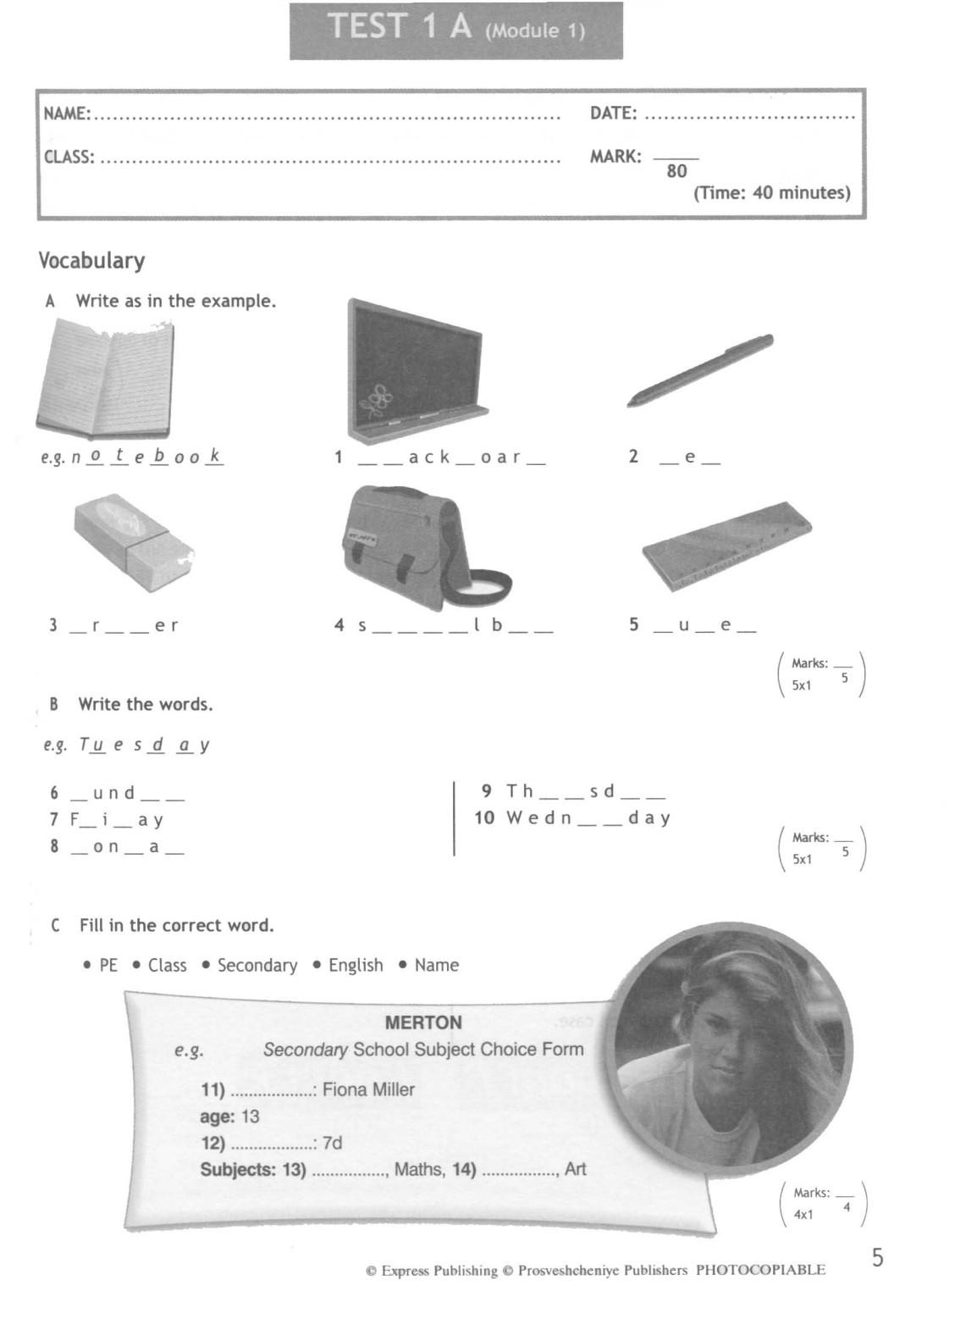
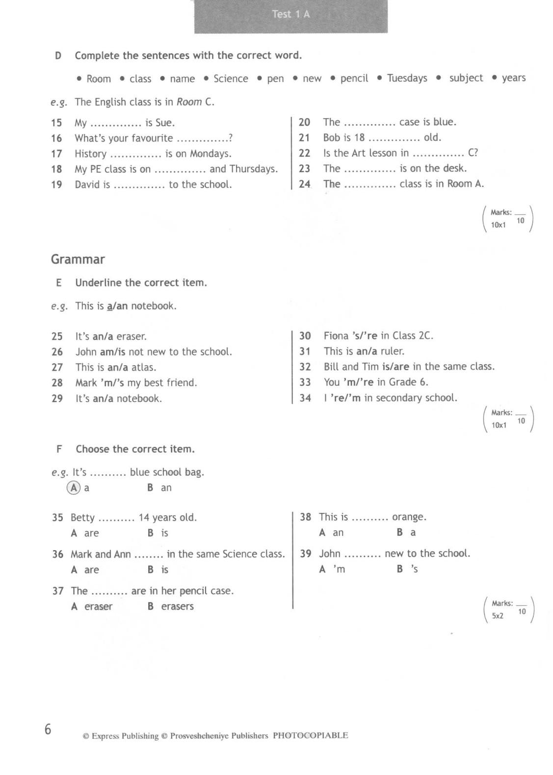
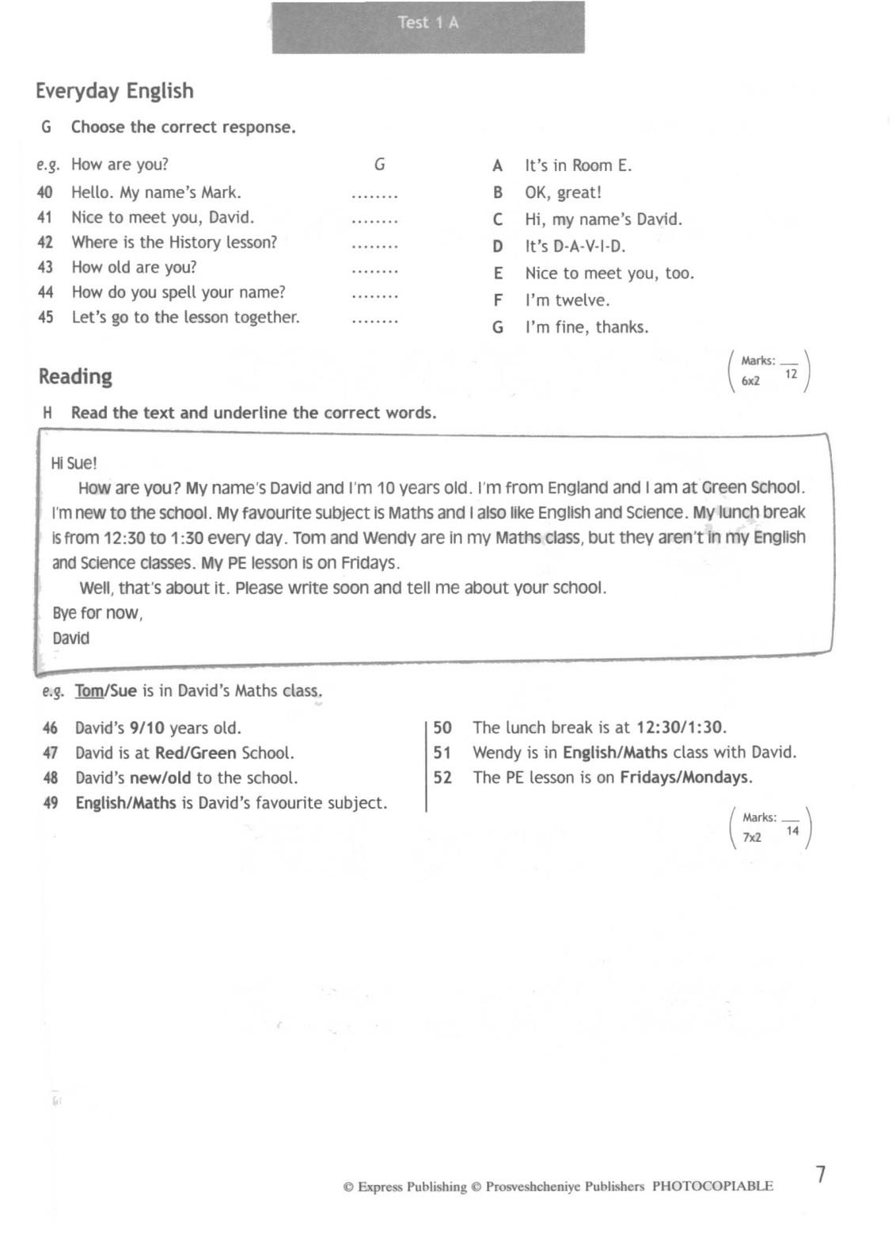
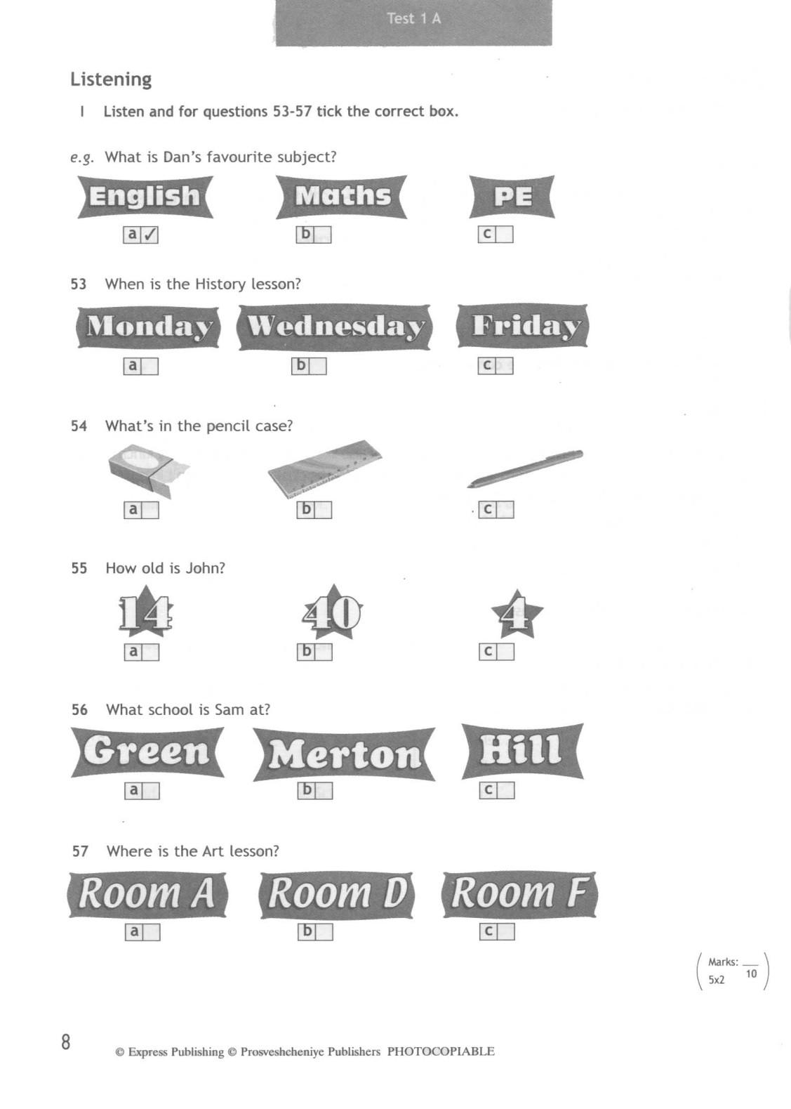

Speaking
Выберите фотографию и опишите человека на ней. (6-7 фраз) У вас есть полторы минуты на подготовку. План ответа поможет вам:
- ∙ Who is in the photo
- ∙ What he/she looks like
- ∙ What he/she is wearing
- ∙ What is he/she doing
- ∙ Whether you like the picture or not, why

